开发环境：Intellij IDEA，Git，Node.js客户端

1.安装idea：一路默认直接安装
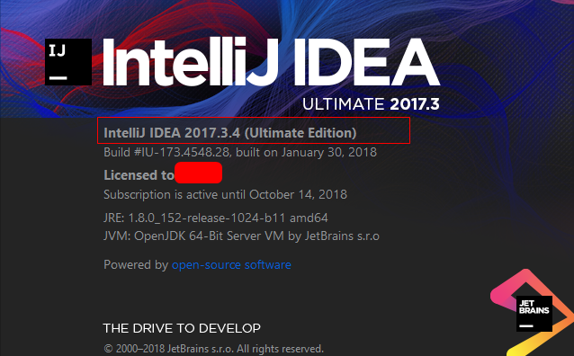

2.左上角File>Settings，进行下面的操作，安装polymer插件和Nodejs插件，可以识别polymer语法，进行一下语法纠错智能提示

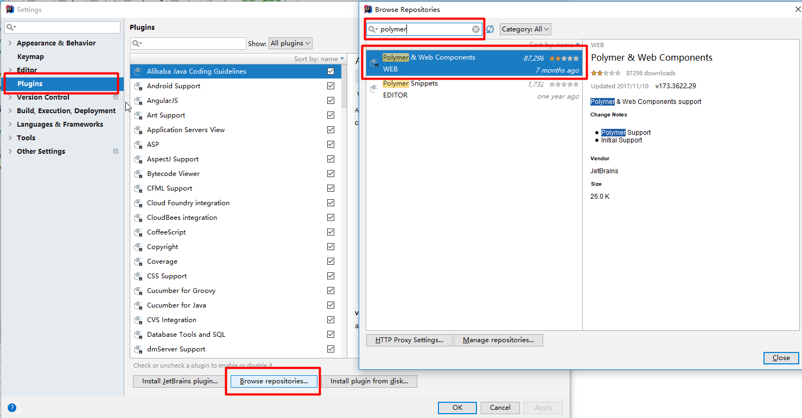
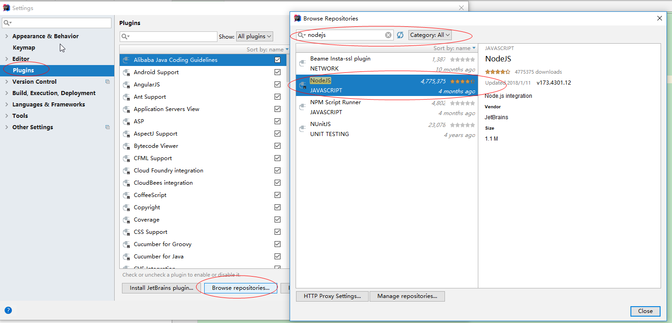

3.安装git：一路默认安装
win+R，cmd进入控制台，查看git是否安装成功：git --version
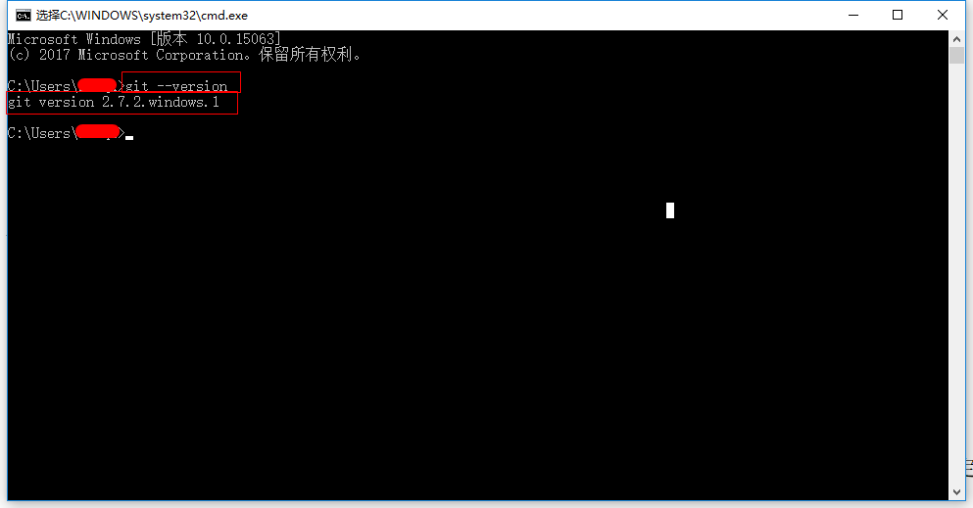

- 安装npm和node.js
因为node.js包含npm，所以只需要安装node.js即可。
打开刚才安装的nodejs的控制台，那个绿的是交互式nodejs控制台我们不需要，打开下面那个黑色的控制台。
查看npm是否安装成功：npm --version；
查看nodejs是否安装成功：node --version；
安装polymer的命令行工具：npm install -g polymer-cli；
查看polymer cli是否安装成功：polymer --version。

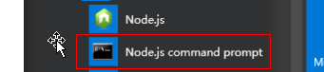

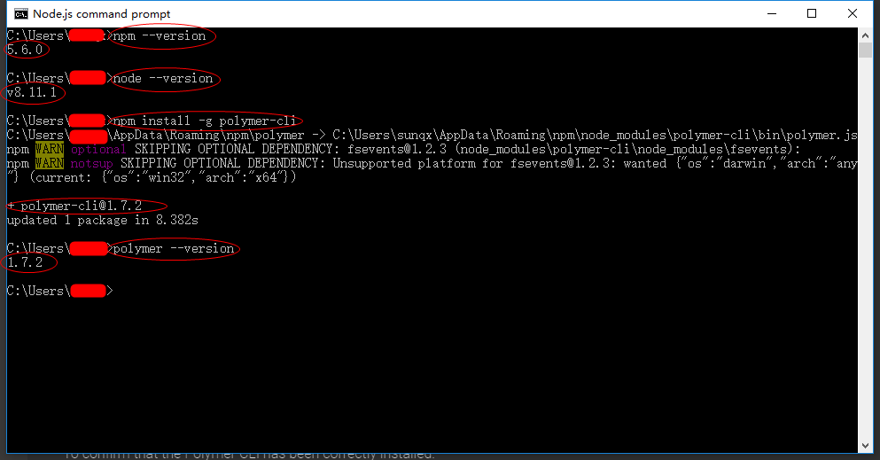

https://github.com/PolymerLabs/start-polymer3.git

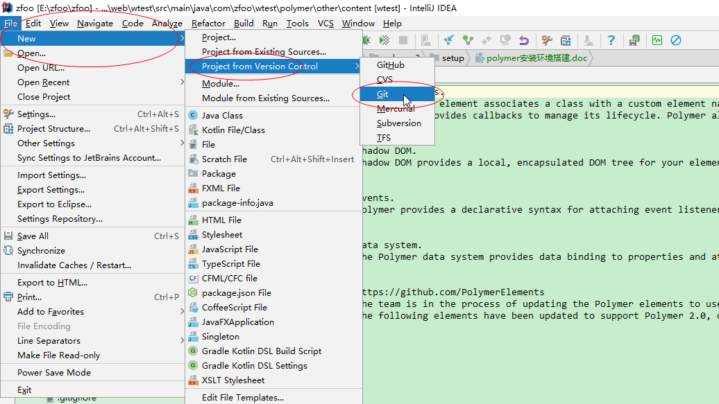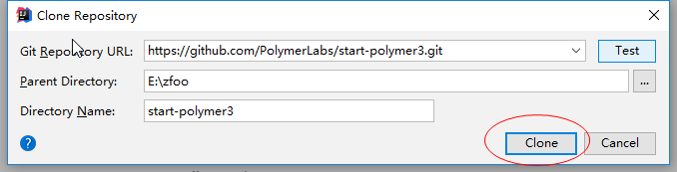

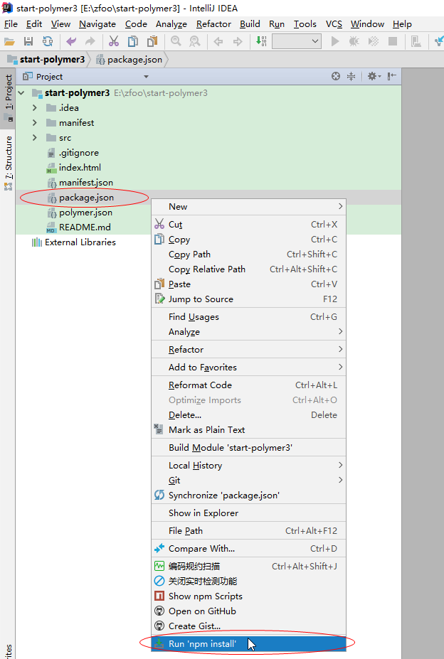

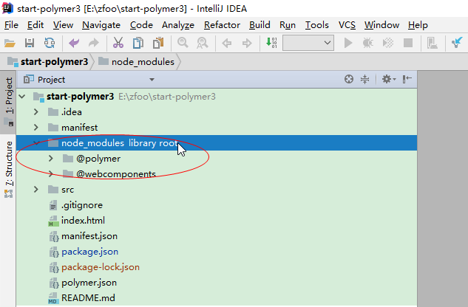

Polymer使用的是js6的语法，所以要设置js的语法版本
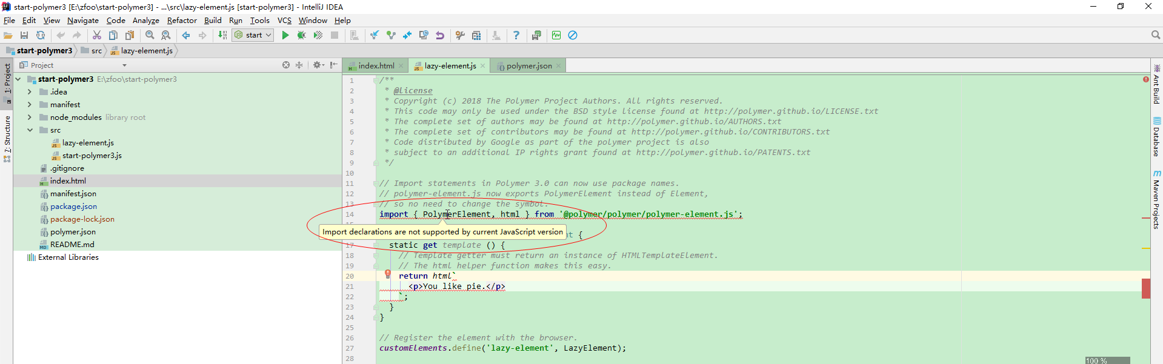

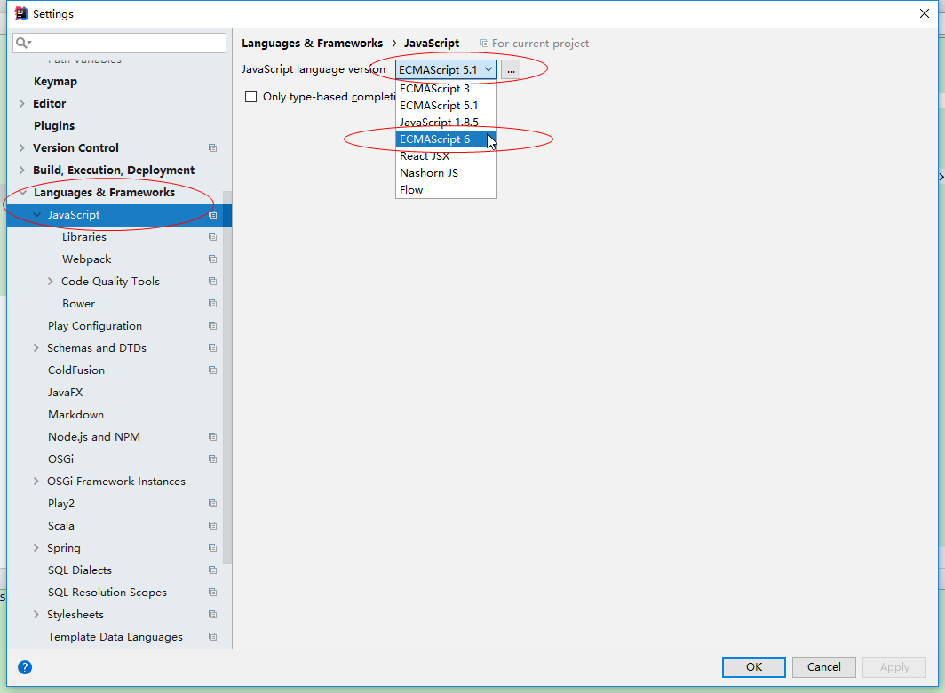

在idea的控制台输入：polymer serve，再访问：http://127.0.0.1:8081

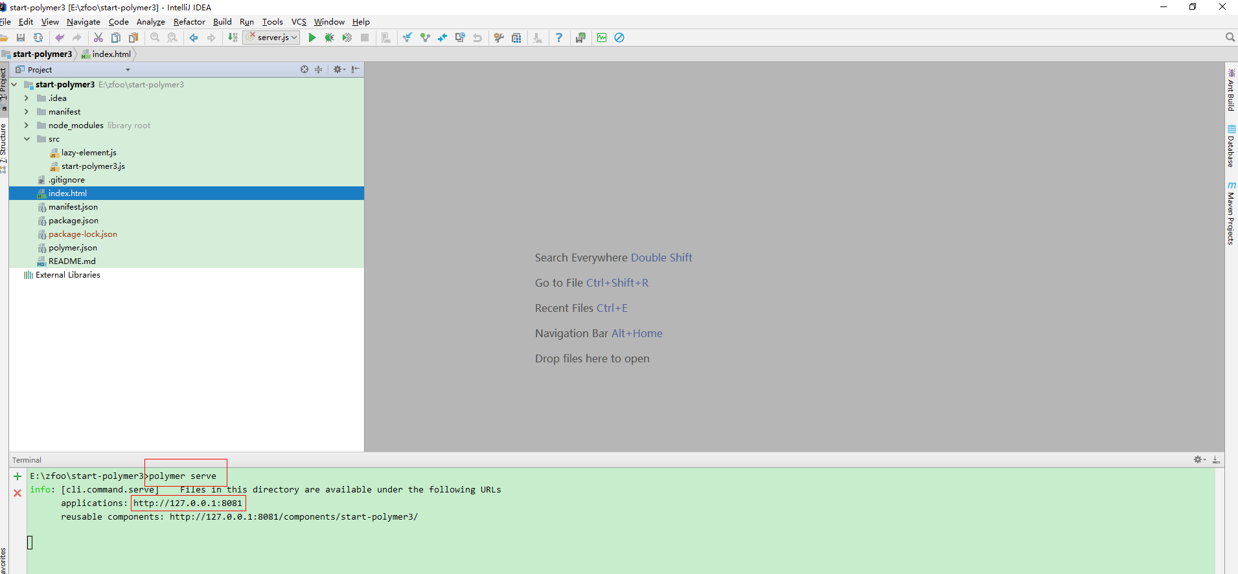

ctrl+c退出，使用polymer build，会生成一个build文件夹，点击index.html右上角的google浏览器可以直接运行，不用再像上面那样运行polymer serve

